Министерство образования Республики Беларусь
Учреждение образования
Белорусский государственный университет информатики и радиоэлектроники

УДК 621.317.799:621.382

Цедик
Валерия Александровна

Программно-управлеяемое коммутационное устройство
для тестирования полупроводниковых приборов

ДИССЕРТАЦИЯ
на соискание степени магистра технических наук
по специальности 1-41 80 02 «Технология и оборудование для производства полупроводников, материалов и приборов электронной техники»

Научный руководитель
Шахлевич Григорий Михайлович
к.физ.-мат. наук, доцент
Научный консультант
Лисенков Борис Николаевич
ст. науч. сотр. ОАО «МНИПИ»

Минск 2019

СОДЕРЖАНИЕ
Сокращения | 3
Введение

- Анализ методов построения и элементной базы современных средств коммутации для систем тестирования полупроводниковых приборов
  - Основные типы коммутаторов
  - Современные ключевые элементы матричных коммутаторов
  - Выводы
- Методы исследований элементов и узлов современных устройств коммутации
  - Исследование характеристик и выбор ключевых элементов матричного коммутатора
  - Исследование и оптимизация структурных и принципиальных электрических схем электронного коммутатора
  - Выводы
- Разработка конструкции матричного коммутатора и его основных узлов
  - Разработка конструкции матричного модуля
  - Разработка конструкции вспомогательных узлов
  - Разработка общей конструкции прибора
  - Разработка комплекта эксплуатационных принадлежностей
  - Выводы
Заключение
Список использованных источников
Приложения
СОКРАЩЕНИЯ

АИК | – | автоматизированный измерительный комплекс
ВАХ | – | вольт- амперная характеристика
ИИ | – | источник-измеритель
КД | – | конструкторская документация
КЭ | – | ключевой элемент
МК | – | модуль коммутирующий
НИР | – | научно-исследовательская работа
ОПТ | – | объект подверженный тестированию
ПК | – | персональный компьютер
ПП | – | полупроводниковый прибор

Введение

Одной из актуальных задач современной электроники является повышение надежности и радиационной стойкости электронных компонентов (ЭК) предназначенных для работы в жестких условиях эксплуатации, поскольку затраты на разработку, производство и экспериментальные исследования надежных ЭК неизмеримо ниже издержек и потерь, связанных с возможными катастрофическими отказами радиоэлектронной аппаратуры (РЭА), созданной на их основе.
Важнейшим требованием к изделиям специального назначения является требование к их радиационной стойкости, которую контролируют в процессе производства с помощью испытаний тестовых структур и рабочих микросхем. Подтверждение показателей радиационной стойкости микросхем специального назначения, согласно системе стандартов “Климат 7”, требуется для каждой производственной партии.
Отсутствие в Республике Беларусь достаточно оборудованной испытательной базы приводит к необходимости проведения радиационных испытаний в Российской Федерации, в рамках договоров с известной фирмой ЭНПО «СПЭЛС». При этом, стоимость полного цикла испытаний одной партии интегральных микросхем памяти (10-15 шт.) на устойчивость к воздействию специальных внешних воздействующих факторов (СВВФ) составляет 20 тыс. у.е., партии тестовых структур элементной базы — 10 тыс. у.е.
Требования к достоверности оценки показателей радиационной стойкости ЭК весьма высоки. Завышенная оценка стойкости ЭК может явиться причиной катастрофического отказа жизненно важной РЭА. С другой стороны, занижение действительной стойкости ЭК приведет к неоправданному увеличению затрат на ее дополнительное повышение или к ограничению условий применения ЭК.
Высокой достоверности оценки радиационной стойкости ЭК добиваются за счет увеличения количества объектов тестирования одновременно подвергаемых радиационному воздействию, составляющих тестируемый комплект.
Кроме того, для повышения достоверности оценки радиационной стойкости ЭК, возникает необходимость контроля параметров тестируемого комплекта непосредственно в процессе облучения, по мере накопления дозы проникающей радиации, что представляет собой весьма сложную задачу, так как обычная измерительная аппаратура в этих условиях по ряду причин неприменима.
Альтернативой проведению контроля параметров тестируемого комплекта ЭК непосредственно в процессе облучения, является поочередный контроль в процессе облучения по одному из элементов этого комплекта. Однако, данная альтернатива практически неприменима из-за многократного увеличения общей продолжительности радиационных исследований, соответствующего увеличения затрат на их проведение и неизбежных погрешностей, связанных с обеспечением одинаковых условий радиационного воздействия для каждого из тестируемых элементов.
Разрабатываемый в рамках проекта измерительный комплекс предназначен для применения в центре коллективного пользования «Радиационный центр» при ГНПО «НПЦ НАН Беларуси по материаловедению», который уже оснащен необходимыми источниками ионизирующих излучений. Использование комплекса, обеспечивающего коммутацию и измерение параметров всех элементов тестируемого комплекта ЭК, позволит выполнять испытания изделий микроэлектроники на радиационную стойкость в Республике Беларусь как на стадии изготовления пластин так и на стадии готовых изделий и сэкономит значительные финансовые средства за счёт снижения затрат на испытаний в Российской Федерации. Таким образом, создание предлагаемого измерительного комплекса является весьма актуальным.

- АНАЛИЗ МЕТОДОВ ПОСТРОЕНИЯ И ЭЛЕМЕНТНОЙ БАЗЫ СОВРЕМЕННЫХ СРЕДСТВ КОММУТАЦИИ ДЛЯ СИСТЕМ ТЕСТИРОВАНИЯ ПОЛУПРОВОДНИКОВЫХ ПРИБОРОВ

  - Основные типы коммутаторов для систем тестирования

Рассмотрим типы коммутаторов, применяемые в системах тестирования с испытательными сигналами постоянного уровня и с сигналами, спектр которых не превышает нескольких десятков мегагерц.
Коммутатор сканирующего типа, схема которого представлена на рисунке 1.1, функционирует подобно переключателю на одно направление и несколько положений.

Рисунок 1.1 - Схема коммутатора сканирующего типа

Сканирующие коммутаторы обеспечивают последовательное подключение одного из нескольких входов к одному выходу и допускают возможность пропуска некоторых положений, согласно сигналам управления.
В каждом из положений (состояний) такого коммутатора замкнут только один канал коммутации, поэтому по функциональным возможностям этот тип коммутатора можно отнести к наиболее простым.
Сканеры применяют в системах текущего контроля параметров среды, например, температуры, давления, скорости ветра и т.д. [2].
Коммутатор мультиплексного типа, как и коммутатор предыдущего типа, обеспечивает подключение либо одного измерительного прибора к нескольким объектам, либо нескольких измерительных приборов к одному объекту. Однако, коммутаторы мультиплексного типа допускают большую гибкость применения, чем коммутаторы сканирующего типа.
Коммутаторы, обеспечивающие мультиплексирование каналов, позволяют:
- включать несколько каналов коммутации одновременно,
- производить переключение каналов коммутации последовательно или в ином порядке.
На рисунке 1.2 представлена измерительная схема, предназначенная для определения сопротивления изоляции между электродами 1, 2, 3 некоторого трехполюсника, обозначенного на схеме как Conneсtor, с помощью источника напряжения, амперметра и коммутатора мультиплексного типа. Для измерения сопротивления между электродом 1 и двумя другими (2 и 3) трехполюсника, необходимо замкнуть каналы коммутации 2й, 3й и 4й (Ch.2, Ch.3 и Ch.4). При этом амперметр окажется подключенным к электроду 1, а источник напряжения – к электродам 2 и 3 трехполюсника. Сопротивление изоляции определяют расчетным путем согласно закону Ома [2]. Кроме того, как следует из измерительной схемы, искомое сопротивление соответствует параллельному включению резисторов R₁₋₂ и R₁₋₃ представленных на рисунке 1.2.
В данном примере коммутатор обеспечивает замыкание более чем одного канала, причем порядок замыкания отличается от последовательного. К типичным применениям коммутаторов мультиплексного типа можно отнести измерение тока утечки тестируемого комплекта конденсаторов, измерение сопротивления изоляции, в том числе многовыводных объектов, и измерение контактного сопротивления в системах тестирования, при необходимости подключения нескольких объектов.
Матричные коммутаторы являются наиболее универсальными и обеспечивают возможность одновременного соединения нескольких входов и нескольких выходов коммутатора по принципу “любой к любому”, но они же являются и наиболее громоздкими и материалоёмкими.
Матричные коммутаторы находят применение в системах тестирования ПП, когда необходимо обеспечить соединение нескольких источников испытательных сигналов и нескольких измерителей с электродами тестируемого многовыводного устройства, например интегральной микросхемы, или с электродами тестируемого комплекта ПП, который может включать по несколько различных структур одновременно.

Pin 1, Pin 2 Ch.3 – электроды трехполюсника (Connector); Ch.1-Ch.6 – каналы коммутации; R₁₋₂ и R₁₋₃ – сопротивление изоляции между электродами 1-2 и 1-3, соответственно; Voltage Source – источник напряжения; Ammeter – амперметр.
Рисунок 1.2 - Измерительная схема для определения сопротивления изоляции трехполюсника, включающая два коммутатора мультиплексного типа

Матричный коммутатор содержит несколько строк (линий) и колонок (столбцов), в перекрестиях которых расположены КЭ (реле). На рисунке 1.3 представлена измерительная схема на основе матричного коммутатора 6×8 (6 линий × 8 колонок) для контроля параметров многовыводного объекта тестирования. Схема включает источник постоянного напряжения, напряжением 5 В, функциональный генератор и осциллограф, которые могут быть подключены к соответствующим электродам объекта для его стимулирования и контроля.

Рисунок 1.3 - Измерительная схема на основе матричного коммутатора 6×8 для контроля параметров многовыводного объекта тестирования (DUT)

Матричная структура допускает наращивание количества, как линий, так и колонок. Например, коммутатор 8×20 может быть собран на основе четырех коммутирующих модулей 4×10, как показано на рисунке 1.4 [2].

Рисунок 1.4 - Матричный коммутатор 8×20 собранный из матричных коммутирующих модулей 4×10

В зависимости от конструктивного исполнения, матричный коммутатор может с высокой точностью обеспечить переключение испытательных сигналов:
- в области малых токов – до единиц пикоампер,
- в области малых напряжений – до долей микровольта,
- в области высоковольтных напряжений – до нескольких киловольт,
- в области высоких частот – до десятков мегагерц.
К коммутаторам, используемым для переключения высокочастотных сигналов, в частности от 100 МГц и выше, предъявляются дополнительные требования по затуханию, перекрестным помехам, задержке распространения и др. В любом положении коммутации эти коммутаторы должны обеспечивать минимальные потери коммутируемого сигнала и постоянное значение импеданса.
Рассмотрим простейшие типы коммутаторов для высокочастотных сигналов, удовлетворяющие этим требованиям
Коммутаторы каскадного типа построены в виде цепочки последовательно соединенных ключевых элементов, как показано на рисунке 1.5. Такая структура обеспечивает подключение одного измерительного прибора только к одному из объектов, составляющих тестируемую группу объектов, с минимальными изменениями импеданса измерительной цепи при смене объекта. Это свойство каскадного коммутатора становится весьма существенным, если в спектре сигнала присутствуют составляющие с частотами, превышающими 10 МГц [2].
При подключении к прибору одного из объектов, все остальные будут отключены. Два коммутатора каскадного типа позволяют одновременно подключать к ОПТ источник испытательного сигнала и измеритель, соответственно.
Многоступенчатый коммутатор можно отнести к дальнейшему развитию коммутатора каскадного типа. На рисунке 1.6 представлен многоступенчатый коммутатор, содержащий две ступени.
По сравнению с коммутатором каскадного типа, этот коммутатор содержит большее количество ключевых элементов, но сопротивление изоляции между замкнутым каналом коммутации и разомкнутыми каналами в данном случае больше. Это снижает паразитные токи утечки, в системах контроля использующих испытательные сигналы постоянного уровня. Однако, основная область применения многоступенчатых коммутаторов, как и в предыдущем случае, относится к сигналам с широким спектром, как правило, выше 10 МГц.

Ch.1-Ch.3 – каналы коммутации; Device 1- Device 3 – объекты тестирования;
Source – источник испытательного сигнала.
Рисунок 1.5 - Коммутатор каскадного типа

Рисунок 1.6 - Многоступенчатый коммутатор (две ступени)

К преимуществам многоступенчатого коммутатора можно отнести то, что все его каналы имеют схожие характеристики, однако, обязательное присутствие в измерительной цепи нескольких замкнутых ключевых элементов увеличивает потери полезного сигнала [2].

1.2 Современные ключевые элементы для систем тестирования ПП

Ключевой элемент это простейшее переключательное устройство с двумя состояниями устойчивого равновесия, каждое из которых может скачком сменяться другим под влиянием внешнего воздействия (электрического напряжения, магнитного поля, освещенности и т.п.) [1].
Известны различные типы КЭ:
– механические переключатели;
– электромагнитные реле, среди которых можно выделить герконы;
– транзисторные КЭ;
– оптоэлектронные КЭ на основе фототранзисторов, фоторезисторов, фототиристоров и т.д.
Рассмотрим каждый из них подробнее.
Механические переключатели
В современной промышленности механические переключатели применяются практически во всех производственных процессах для обеспечения работы различных видов оборудования, промышленных машин и механизмов. Разные формы конструкции и особенности управления позволяют применять некоторые виды переключателей на опасных производственных участках или устанавливать на транспорте. В качестве примеров можно привести такие отрасли применения, как пищевая промышленность, нефтехимическая отрасль, сельское хозяйство, металлургия, машиностроение и многие другие
Использование переключателей позволяет решать разнообразные задачи:
- включение и выключение промышленного рабочего оборудования, запуск машин и механизмов,
- переключение режимов работы оборудования,
- старт и остановка производственных процессов,
- аварийное включение или выключение,
- индикация рабочих состояний оборудования и техпроцессов,
- контроль доступа персонала на опасные производственные участки.
Современные варианты промышленных селекторных и кнопочных переключателей имеют широкие возможности и отличительные преимущества перед другими переключающими устройствами:
- широкий модельный ряд с возможностью выбора оптимального варианта конструкции для каждых условий работы,
- наличие моделей для переключения между несколькими состояниями,
- контакты высокой прочности,
- возможность выбора контактных блоков для подключения к электросетям с различными характеристиками,
- возможность выбора подходящего цветового исполнения,
- наличие моделей с подсветкой для индикации рабочего состояния,
- высокая механическая выносливость с увеличенным сроком службы,
- возможность работы в различных условиях окружающей среды, включая суровые промышленные условия.
Несмотря на повышенную механическую износостойкость, любые виды устройств переключения имеют ограниченный рабочий ресурс. Использование кнопок управления или переключателей дольше заявленного производителем срока эксплуатации может привести к износу контактного блока и снижению эффективности применения. Отдельные виды кнопок не рекомендуется применять в условиях повышенного пылеобразования или загрязненной среды, т.к. это способствует проникновению грязи внутрь корпуса и возможному залипанию кнопок. [1]
Электромагнитные реле
Реле — электрическое устройство, предназначенное для коммутации электрических цепей (скачкообразного изменения выходных величин) при заданных изменениях электрических или не электрических входных величин. Широко используется в различных автоматических устройствах. Различают электрические, пневматические, механические виды реле, но наибольшее распространение получили электрические (электромагнитные) реле. Электромагнитным называется реле, перемещения подвижных частей которого осуществляется электромагнитным приводом. Такие реле являются одним из важнейших элементов современных устройств автоматики.
Основными характеристиками реле являются напряжение и ток срабатывания, напряжение и ток отпускания, коэффициент возврата, коэффициент запаса по срабатыванию, время срабатывания, время отпускания и срок службы. [2]
Контакты обычных реле работают в среде атмосферного воздуха. Они загрязняются пылью, парами металлов, подвергаются влиянию различных атмосферных агрессивных газов, водяных паров. Все эти факторы понижают надежность их работы и износостойкость. Указанные явления можно ослабить или практически исключить, если поместить контакты в инертный газ или вакуум.
Одним из наиболее перспективных направлений усовершенствования контактных устройств (особенно на малые токи и напряжения) является разработка герметичных магнитоуправляемых контактов – герконов.
На рынке реле представлены большим количеством компаний, в основном это производители из Китая. Компания Tai-Shing, продукция которой сертифицирована по ISO 9001, является одним из ведущих производителем соленоидов и реле. Катушки-соленоиды и вентили производятся под брендом Sun-Magnet, реле – под брендом TTI.
Семейство реле включает в себя более ста наименований, аналогичных изделиям других производителей, таких как NEC, NAiS, Takamisawa, Fujitsu, Omron, Tyco. Наличие сертификатов UL, cUL, TUV, CE и RoHS гарантирует потребителю соответствие технологии и качества изготовления международным стандартам.
Компания Tai-Shing имеет собственное испытательное оборудование и ресурсы для тестирования, что позволяет проверять качество продукции, не прибегая к услугам других компаний, и ведет к снижению затрат на производство и испытание продукции.
Анонсирована готовность к серийному выпуску миниатюрных телекоммуникационных реле серии TRGQ. Реле данной серии предлагаются в двух конструктивных исполнениях: DIP (с размерами 10х6.5х5.4 мм) и SMT (с размерами 10х6.5х5.65 мм), а также с двумя типами магнитных систем катушек: моностабильной и бистабильной.
Транзисторные КЭ
Транзистор — это полупроводниковый прибор с двумя или более р-п переходами и тремя или более выводами, предназначенный для усиления, генерирования и преобразования электрических колебаний. Наиболее широкое применение в радиолюбительских конструкциях находят биполярные и полевые транзисторы. У полевых транзисторов управление выходным током производится с помощью электрического поля, отсюда и название, полевые. Полевые транзисторы имеют три электрода: исток, затвор и сток. Электроды полевого транзистора в определенной степени соответствуют электродам биполярного транзистора — эмиттеру, базе и коллектору. Достоинством полевого транзистора является то, что ток входного электрода (затвора) очень мал. Это определяет высокое входное сопротивление каскадов на этих транзисторах и тем самым устраняет влияние последующих каскадов схемы на предыдущие. Еще одно достоинство полевых транзисторов — низкий уровень собственных шумов, что дает возможность использовать полевые транзисторы в первых каскадах высококачественных усилителей звуковой частоты.
Холдинг «Росэлектроника» госкорпорации Ростех приступил к выпуску нитрид-галлиевых (GaN) транзисторов для создания сетей связи 5G и нового поколения систем радиолокации. Опытные образцы СВЧ-приборов прошли испытания в составе аппаратуры квадрокоптеров, радиостанций и аппаратуры локации аэропортов и в настоящее время поставляются более 20 предприятиям для тестовой эксплуатации.
Транзисторы ПП9137А обладают высоким значением удельной выходной мощности, широкой полосой согласования, высоким значением пробивных напряжений «сток-исток». Выходная мощность приборов – от 5 до 50 Вт, коэффициент усиления по мощности - от 9 до 13 дБ, КПД стока - не менее 45% на тестовой частоте 4 ГГц и 2,9 ГГц. Транзисторы полностью взаимозаменяемы с импортными аналогами, что позволяет не проводить дополнительных настроек в составе аппаратуры.
Разработчиком изделий выступило воронежское НИИ электронной техники (в составе холдинга входит в Концерн «Созвездие»). Предприятие в настоящее время работает над расширением линейки GaN-транзисторов.
Гетероэпитаксиальные структуры GaN и твердых растворов на его основе находят все более широкое применение в области радио- и силовой электроники. Развитие производства мощных переключательных транзисторов, созданных на основе GaN, как ожидается, приведет к значительному уменьшению габаритов блоков питания, адаптеров, зарядных устройств. В частности, позволит принципиально сократить массу и повысить эффективность электромобилей и гибридов. СВЧ/GaN-транзисторы в сетях связи позволят увеличить объемы передаваемого трафика за счет большего диапазона частот.
Специалисты московского предприятия Росэлектроники - ГЗ «Пульсар» совместно с совместно с Институтом сверхчастотной полупроводниковой электроники РАН (Москва) ранее провели работы по созданию приемопередающих модулей на основе GaN в диапазонах 23-25 ГГц и 57-64 ГГц. [1]
Оптоэлектронные КЭ
Оптоэлектроникой называют научно-техническое направление, в котором для передачи, обработки и хранения информации используются электрические и оптические средства и методы. В оптоэлектронике световой луч выполняет те же функции управления, преобразования и связи, что и электрический сигнал в электрических цепях. Устройства оптоэлектроники обладают некоторыми существенными преимуществами по сравнению с чисто электронными устройствами. В них обеспечивается полная гальваническая развязка между входными и выходными цепями. Отсутствует обратное влияние приемника сигнала на его источник. Облегчается согласование между собой электрических цепей с разными входными и выходными сопротивлениями. Оптоэлектронные приборы имеют широкую полосу пропускания и преобразования сигналов, высокое быстродействие и большую информационную емкость оптических каналов связи (1013 - 1015 Гц). На оптические цепи не оказывают влияние различные помехи, вызванные электрическими и магнитными полями. К недостаткам оптоэлектронных компонентов относятся: низкая температурная и временная стабильность характеристик; сравнительно большая потребляемая мощность; сложность изготовления универсальных устройств для обработки информации; меньшие функциональные возможности по сравнению с ИМС, необходимость жестких требований к технологии изготовления.
Работа фоторезисторов основана на явлении изменения сопротивления вещества под воздействием внешнего светового излучения. Конструктивно фоторезистор представляет собой пластину полупроводника, на поверхности которой нанесены электроды. Важными характеристиками фоторезистора являются также: спектральная характеристика; граничная частота сигнала, модулирующая световой поток; температурный коэффициент фототока и пороговый поток.
Фотодиоды имеют структуру обычного р-n-перехода, вследствие оптического возбуждения в р и n областях возникает неравновесная концентрация носителей заряда.
Биполярный фототранзистор представляет собой обычный транзистор, но в корпусе его сделано прозрачное окно, через которое световой поток воздействует на область базы, вызывая в ней генерацию носителей зарядов. Они диффундируют к коллекторному переходу, где происходит их разделение. Дырки под воздействием поля коллектора идут из базы в коллектор и увеличивают ток коллектора, а электроны, оставаясь в базе, повышают прямое напряжение эмиттерного перехода, что усиливает инжекцию дырок в этом переходе. Если базовый вывод транзистора не подключается к схеме, то такое включение называют с “плавающей” базой. В этом случае режим работы транзистора будет сильно зависеть от температуры. Вывод базы используют для задания оптимального режима работы фототранзистора, при котором достигается максимальная чувствительность к световому потоку.
Фототиристоры имеют четырехслойную структуру и управляются световым потоком, подобно тому, как триодные тиристоры управляются током, подаваемым в цепь управляющего электрода. При действии света на область базы р1 в этой области генерируются электроны и дырки.
Фототиристоры могут успешно применяться в различных автоматических устройствах в качестве бесконтактных ключей для включения значительных напряжений и мощностей. Важные достоинства тиристоров: малое потребление мощности во включенном состоянии, малые габариты, отсутствие искрения, малое время включения.
1.3 Выводы

На основании проведенного исследования основных типов коммутаторов для систем тестирования ПП можно заключить, что единственным типом коммутатора, который обеспечивает коммутацию входов и выходов по принципу “любой к любому” являются матричные коммутаторы.
Коммутаторы такого типа позволяют соединить несколько источников и измерителей испытательных сигналов с электродами тестируемой группы ПП независимо от того, в каком порядке эти электроды подключены к самому коммутатору.
Следовательно, в качестве аппаратно-программных средств коммутации для измерения параметров тестируемой группы ПП выбираем программируемый коммутатор матричного типа.

- МЕТОДЫ ИССЛЕДОВАНИЙ ЭЛЕМЕНТОВ И УЗЛОВ СОВРЕМЕННЫХ УСТРОЙСТВ КОММУТАЦИИ

  - Исследование характеристик и выбор ключевых элементов матричного коммутатора
Ключевой элемент это простейшее переключательное устройство с двумя состояниями устойчивого равновесия, каждое из которых может скачком сменяться другим под влиянием внешнего воздействия (электрического напряжения, магнитного поля, освещенности и т.п.) [1].
Включение реального КЭ в измерительную цепь неизбежно приводит к увеличению погрешности измерений из-за несоответствия его параметров параметрам идеального КЭ. Отличия между реальным и идеальным КЭ определяются элементами эквивалентной схемы КЭ, приведенной на рисунке 2.1.
К ним относятся напряжение смещения (V_{см}), ток смещения (I_{см}), сопротивление в закрытом (R_{закр}) и в открытом состояниях (R_{откр}), а также проходная емкость (С_{ср}).

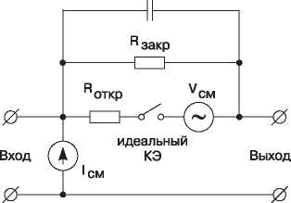
Рисунок 2.1 – Эквивалентная схема реального КЭ
Напряжение смещения это напряжение на выходе КЭ при нулевом напряжении на его входе. Основными составляющими напряжения смещения в различных случаях могут являться термо- и фото-э.д.с., химические и другие виды паразитных э.д.с. Например, термо-э.д.с. возникает в электрической цепи, состоящей из разнородных контактирующих металлов, находящихся в неоднородном тепловом поле. Напряжение смещения суммируется с коммутируемым напряжением и является существенным источником ошибки при коммутации малых напряжений.
Ток смещения это паразитный ток, генерируемый КЭ в отсутствии входного сигнала и обусловленный электростатическими наводками, токами утечки, трибоэлектрическими и электрохимическими эффектами. Он начинает играть существенную роль при коммутации электрических токов менее 1 мкА.
Контактное сопротивление – сопротивление КЭ в замкнутом состоянии. В зависимости от типа КЭ, его контактное сопротивление находится в диапазоне от 50 мОм до 100 Ом.
Проходная емкость – емкость между входом и выходом КЭ. Очевидно, что проходная емкость должна быть минимальной. Этот параметр особенно важен для коммутации ВЧ и СВЧ сигналов.
Время переключения – время, требуемое для переключения из одного устойчивого состояния в другое. В идеальном КЭ переключение из одного состояния в другое происходит мгновенно.
Параметры реального КЭ будут соответствовать параметрам идеального КЭ, если:
– его сопротивление в открытом состоянии близко к нулю,
– сопротивление в закрытом состоянии стремится к бесконечности,
– сопротивление между цепью управления и цепью коммутации сигнала стремится к бесконечности,
– напряжение смещения и ток смещения близки к нулевым значениям,
– проходная емкость также близка нулю.
К сожалению, параметры существующих КЭ только отдаленно соответствуют параметрам идеального КЭ.
В современных автоматизированных системах тестирования, предназначенных для контроля электрических параметров ПП, коммутацию испытательных сигналов осуществляют в основном с помощью герконов, и герконовых реле, параметры которых в наибольшей степени соответствуют существенным для данной области применения параметрам идеального КЭ. Поэтому, в дальнейшем будем рассматривать именно этот тип КЭ. На рисунке 2.2. представлена упрощенная конструкция герконового реле [1].

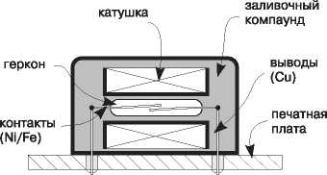
Рисунок 2.2 – Конструкция герконового реле

Контакты геркона изготовлены из ферромагнитного Ni-Fe сплава, а выводы реле для установки на плату, – из меди. При этом образуется контакт двух различных металлов.
Коэффициент термо-э.д.с. для контакта этих материалов составляет порядка от 30 до 50 мкВ/°С. Поэтому разница температур между выводами геркона даже в 0,01°С приводит к генерации термо-э.д.с. порядка 0,5 мкВ. В то же время экспериментально установлено, что разница температур между выводами геркона может достигать величины 1– 2°С. Это показывает необходимость учета тепловых характеристик при конструировании коммутатора на герконовых реле [3].
На выходные параметры герконовых реле могут влиять как внутренние, так и внешние источники тепловых полей. К внутренним источникам тепла, в основном относится катушка возбуждения, и мощность рассеиваемая на контактном сопротивлении замкнутого геркона, при протекании через него большого тока. К внешним источникам тепла относятся, например, трансформаторы, дроссели, мощные транзисторы, теплорассеивающие электронные компоненты и т.д., расположенные на небольшом расстоянии от герконного реле.
Рассмотрим некоторые способы минимизации термо-э.д.с. в герконных реле.
Выравнивание температур на выводах геркона. На рисунке 2.3 изображен внешний вид геркона, выводы которого сведены к теплопроводящему изоляционному материалу, обеспечивающему максимально близкие значения температур [4].

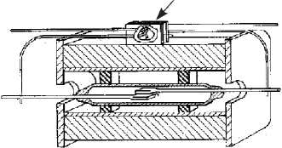
Рисунок 2.3 – Конструкция герконного реле с выравниванием температуры с помощью теплопроводящего изоляционного материала

Взаимная компенсация внутренних источников термо-э.д.с. достигается использованием двухполюсного герконного реле (2 Form A), коммутирующего напряжение U, измеряемое с помощью вольтметра V. Эквивалентная схема включения двухполюсного реле для компенсации термо-э.д.с. приведена на рисунке 2.4.

Рисунок 2.4 – Эквивалентная схема взаимной компенсации источников термо-э.д.с. в двухполюсном герконом реле

Каждому из полюсов герконного реле соответствует источник термо-э.д.с. V_{тэдс1}, V_{тэдс2}). Так как контакты обоих переключателей изготовлены по одинаковой технологии и расположены в идентичных температурных условиях, то возникающие термо-э.д.с. приблизительно равны по величине и противоположны по знаку и, таким образом, практически полностью компенсируют друг друга [2].
Идентичность тепловых полей достигается максимально возможным сближением контактных групп переключателей, а также использованием материалов с высокой теплопроводностью, применяемых для изготовления деталей реле, прилегающих к контактным узлам, и корпусных, например, оксида алюминия, оксида бериллия, нитрида бора. Так, в герконовых реле серии 3500, 3600 компании Coto Technology, конструкция которых представлена на рисунке 2.5, несмотря на высокую токсичность, применяется оксид бериллия [5].

Рисунок 2.5 – Конструкция двухполюсного герконного реле, выравнивающая температуру контактов двух различных металлов

Дополнительным источником электромагнитных и электростатических помех является обмотка электромеханического реле. Помеха, наведенная на входе реле от катушки возбуждения как источника электростатической помехи, почти целиком определяется величинами сопротивлений изоляции «катушка возбуждения – контактная система» и изоляции «контактная система – корпус». Для минимизации токов утечки в герконных реле применяют как традиционные, так и специальные способы.
Например, уменьшение тока утечки достигается применением двойного экранирования [6]. Конструкция реле такого типа представляет собой два экрана, изготовленных из медной фольги и изолированных друг от друга лавсановой пленкой как показано на рисунке 2.6.
Один из защитных экранов присоединен к первому выводу дополнительного геркона, а другой – ко второму. Защитные экраны формируются вокруг реле по аналогии с оберточной бумагой. Реле состоит из трех герконов (два сигнальных и один экранирующий), управляемых одной катушкой. Двойной экран увеличивает величину сопротивления изоляции и уменьшает ток утечки.
Еще один способ экранирования демонстрирует конструкция герконного реле запатентованная компанией Hewlett Packard [7]. Реле состоит из геркона, покрытого проводящей пленкой, трубчатого проводника и наружной проводящей оболочки. Промежутки между герконами заполняются изоляционным материалом. Трубчатый проводник электрически соединен с одним из выводов устройства и экранирует только половину геркона. Проводящая пленка на поверхности геркона и трубчатый проводник перекрывают друг друга, но тока утечки между ними нет, т.к. они находятся под одинаковым потенциалом. Ток утечки возникает между проводящей оболочкой и трубчатым проводником и не оказывает влияния на измерительную цепь.

а) электрическая схема трехполюсного герконного реле, б) конструктивное исполнение двойного экрана, в) внешний вид трехполюсного герконного реле
Рисунок 2.6 – Иллюстрация способа двойного экранирования

Кроме вышеуказанных преимуществ, данный способ экранирования, представленный на рисунке 2.7 позволяет существенно уменьшить время спада разрядного тока до установившегося значения и, таким образом, повысить частоту коммутации измеряемых токов.
Снизить ток утечки по поверхности геркона можно с помощью диэлектрических материалов с высоким сопротивлением изоляции. В типовых герконах величина сопротивления изоляции составляет порядка 10⁹ Ом. Кремнийорганическое покрытие, нанесенное на предварительно очищенную поверхность корпуса геркона, позволяет получить сопротивление изоляции до 10¹² Ом.
Благодаря использованию фторопластового покрытия, как показано на рисунке 2.8, и качественному исполнению металлостеклянного спая могут быть реализованы герконы с сопротивлением изоляции до 10¹⁶ Ом (при 23° С и влажности 50 %) и до 10¹⁵ Ом (при 40 °С и влажности 70 %) [8]. Данный геркон позволяет коммутировать токи величиной менее 10⁻¹⁵ А.

а) конструкция герконного реле, б) время спада разрядного тока до установившегося значения

Рисунок 2.7 – Способ экранирования запатентованный компанией Hewlett Packard

Рисунок 2.8 – Геркон с фторопластовым покрытием

Уменьшение теплового влияния от внешних источников тепла. Этот метод позволяет минимизировать токи смещения, обусловленные термостимулированным переходом электронов с поверхностных уровней энергии в зону проводимости, а также минимизировать термо-э.д.с., возникающие из-за разности температур между выводами геркона. Суть метода состоит в применении теплового радиатора, как показано на рисунке 2.9, либо элемента Пельтье [9], а также формировании воздушных зазоров между бобиной катушки КЭ и электростатической защитной трубкой.

Рисунок 2.9 – Конструкция герконового реле с тепловым радиатором

Кроме того, в катушке возбуждения применяются медные проводники, покрытые полиуретаном. Бобина катушки изготавливается из теплоизоляционного пластика (например, полиацеталя), а изолирующая втулка — из фторированного полимера. Вышеприведенная конструкция позволяет уменьшить ток смещения до 2 фА при сопротивлении изоляции 10¹⁴ Ом.
Снижения токов утечки добиваются также за счет специального расположения герконов на печатной плате, позволяющего уменьшить величину электромагнитных наводок со стороны соседних герконовых реле, как показано на рисунке 2.10 а [10], а также путем экранирования герконовых реле, установленных на плате, при помощи металлических экранов, как показано на рисунке 2.10 б.
Кроме того, для уменьшения наводок со стороны внешних магнитных полей следует разнести герконы на наибольшее возможное расстояние, а также не допускать одновременного включения соседних КЭ.
Величина контактного сопротивления также оказывает большое влияние на качество КЭ. В случае электромеханического реле контактное сопротивление представляет собой сумму величин сопротивлений контактирующих поверхностей и соответствующих проводников.

а) за счет специального расположения герконов на печатной плате, б) путем дополнительного экранирования герконовых реле на печатной плате
Рисунок 2.10 – Методы снижения токов утечки

Обычно в электромеханических реле (за исключением герконов с ртутносмачиваемыми контактами) контактное сопротивление со временем растет. Это обусловлено тем, что поверхность контактов электромеханического реле подвержена окислению и загрязнению. Поэтому величины контактного сопротивления и термо-э.д.с. зависят от состояния и свойств поверхности контактов, а также от типа материала контактов. Например, в городских условиях скорость осаждения серы на поверхность серебряных контактов составляет ~70 мкг/см² в сутки. Образовавшаяся тонкая высокоомная пленка увеличивает контактное сопротивление, и по этой причине реле с контактами из чистого серебра для коммутации напряжений микро- и нановольтового уровня не применяются. Для того чтобы контактное сопротивление оставалось стабильным во времени, серебряные контакты покрывают золотом (например, поляризованное реле серии TXS компании Matsushita Electric Works (NAIS)) [1], которое предотвращает химическую реакцию серебра с серой, а внутренний объем поляризованного реле изолируют от окружающей среды во избежание проникновения пыли и агрессивных примесей.
В электромеханических КЭ, в частности в герконах, при переходе из одного состояния в другое возникает вибрация контактов. Этот эффект получил название «дребезга» контактов. «Дребезг» контактов приводит к неконтролируемому увеличению времени срабатывания геркона и появлению многократной коммутации при подаче одиночного управляющего сигнала на замыкание, как показано на рисунке 2.11.
Рисунок 2.11 – Временная диаграмма, отражающая "дребезг" контактов геркона

Для предотвращения «дребезга» контактов и уменьшения контактного сопротивления применяются герконы с ртутносмачиваемыми контактами. Кроме того, для уменьшения «дребезга» контактов используются специальные электронные микросхемы — «подавители дребезга» (switch debouncers) [1].

  - Исследование и оптимизация структурных и принципиальных электрических схем электронного коммутатора

По своим техническим параметрам коммутатор должен удовлетворять следующим требованиям:
– количество входных каналов (от измерителя) – 4;
– количество выходных каналов (к объектам тестирования) – 48;
– максимальное рабочее напряжение – 120 В;
– максимальный ток – 200 мА;
– сопротивление изоляции канала, не менее – 10⁹ Ом;
– сопротивление замкнутого канала, не более – 4 Ом.
Кроме того, для обеспечения высокой точности измерений во всем диапазоне коммутируемых токов, должна быть рассмотрена возможность двухпроводной коммутации измерительных каналов.
Исходя из требований к параметрам коммутатора, и на основании проведенных исследований можно заключить, что матричный коммутатор с объемом матрицы 4×48 целесообразно строить на базе 4х модулей коммутации, каждый из которых выполнен на отдельной печатной плате и содержит матрицу объемом 4×12.
Возможность наращивания количества колонок матрицы рассмотрена нами ранее (рисунок 1.4). Структура матричного коммутатора объемом 4×48, построенного на базе 4х модулей показана на рисунке 2.12. Коммутатор имеет 4 линии (A, B, C, D), которые могут быть использованы в качестве 4х входов, для подключения измерителя, и 48 колонок (1, 2 ….48), которые могут быть использованы в качестве портов тестирования, для подключения тестируемой группы ПП.
Представленный на рисунке 2.1 коммутатор обеспечивает тестирование группы ПП из двух-, трех-, или четырехполюсников при подключении линий А, В, С, D к выходам четырехканального измерителя параметров полупроводниковых приборов ИППП-1. Максимальные значения диапазонов тока (0,2 А) и напряжения (120 В) которого соответствуют требованиям к техническим параметрам коммутатора.
Отечественный измеритель ИППП-1 имеет четыре модификации с однопроводным и три модификации с двухпроводным подключением ОПТ, это позволяет рассмотреть требование технического задания связанное с двухпроводной коммутацией измерительных каналов.
При однопроводном подключении тестируемой группы трехполюсников достаточно коммутировать только три измерительных канала. Для этого достаточно иметь матричный коммутатор с тремя линиями (А, В, С) и модификацию ИППП-1 с тремя измерительными каналами.
Однако, при использовании коммутатора, представленного на рисунке 2.12 для двухпроводной коммутации измерительных каналов, коммутатор может обеспечить тестирование лишь группы двухполюсников, что существенно сужает его функциональные возможности.
Это связано с тем, что две линии коммутатора, например А и В, при двухпроводном подключении ОПТ, должны быть подключены с помощью двух портов тестирования, например 1 и 2, к одному из электродов ОПТ, а две оставшиеся (C и D) – к другому его электроду. То есть, тестирование группы ПП включающей трехполюсники при двухпроводном подключении рассматриваемого коммутатора (рисунок 2.12) невозможно.
Для тестирования группы трехполюсников при двухпроводном подключении необходим матричный коммутатор, имеющий не менее шести линий (входов), для тестирования группы четырехполюсников при двухпроводном подключении – не менее восьми линий.
Рисунок 2.12 – Матричный коммутатор 4×48, собранный из модулей коммутации объемом 4×12

Это значит, что часть линий такого коммутатора будут попросту невостребованы при однопроводной схеме тестирования, так как отечественный измеритель ИППП-1 имеет в максимальной модификации лишь четыре измерительных канала и общий провод (гнездо "Общий"), который может быть использован в качестве источника 0 В.
С точки зрения минимизации аппаратной избыточности в системе измеритель ИППП-1 – матричный коммутатор и при сохранении возможности как однопроводного, так и двухпроводного подключения ОПТ, оптимальным будет решение создать матричный коммутатор с пятью линиями (A, B, C, D, E).
На рисунке 2.13 представлена однопроводная измерительная схема для тестирования группы ПП, включающей двух- и трехполюсники на основе двухпроводного измерителя ИППП-1/6 и матричного коммутатора, который содержит пять линий (A, B, C, D, E) и 48 колонок, используемых в качестве портов тестирования.

× – замкнутые узлы, I – двухпроводной измеритель ИППП-1/6,
II – матричный коммутатор, III – тестируемая группа ПП,
включающая транзистор ОТ1 и диод ОТ2
Рисунок 2.13 – Однопроводная измерительная схема для тестирования группы ПП, включающей двух- и трехполюсники

При использовании в однопроводной схеме тестирования измерителя ИППП-1/6, который содержит двухпроводные источники-измерители, к электродам ОПТ подключают только их выходы, как показано на рисунке 2.13.
На схеме (рисунок 2.13) также показано, что четыре линии матричного коммутатора (A, B, C и D) подсоединены к выходам каналов двухпроводного измерителя, а линия Е – к его общему проводу, который используется как источник нулевого напряжения при тестировании диода ОТ1.
Таким образом, в системе состоящей из четырехканального измерителя ИППП-1 и матричного коммутатора содержащего пять линий (A, B, C, D, E), все линии коммутатора востребованы, как показано на рисунке 2.13.
На рисунке 2.14 представлена двухпроводная измерительная схема для тестирования группы ПП, включающей двух- и трехполюсники. Схема выполнена на основе двухпроводного измерителя ИППП-1/6 и матричного коммутатора, который содержит пять линий (A, B, C, D, E) и 48 колонок, используемых в качестве портов тестирования.

× – замкнутые узлы, I – двухпроводный измеритель ИППП-1/6,
II – матричный коммутатор, III – тестируемая группа ПП,
Рисунок 2.14 – Двухпроводная измерительная схема для тестирования
группы ПП

Как видно из рисунка, матричный коммутатор с пятью линиями (A, B, C, D, E) обеспечивает двухпроводное подключение только для двух электродов трехполюсника. При этом третий электрод подключен по однопроводной схеме, но для его подключения использованы сразу два порта.
Такое подключение практически не оказывает влияния на точность измерения параметров транзистора даже при больших токах коллектора и эмиттера, поскольку эти электроды включены по двухпроводной схеме.
На практике, через управляющий электрод (база, затвор) годного трехполюсника, протекает во много раз меньший ток, чем через два других его электрода. Это и позволяет использовать для управляющего электрода трехполюсника однопроводное подключение без увеличения погрешности измерения.
Кроме того, использование для подключения управляющего электрода (база транзистора) двух портов тестирования (5 и 6), а значит и двух кабелей соединяющих коммутатор с этим электродом, снижает сопротивление измерительного канала приблизительно в два раза, так как основной вклад в его величину вносит сопротивление кабеля.
Объединение портов в пары, при использовании двухпроводного подключения, должно быть предусмотрено в методе установки конфигурации замкнутых узлов матричного коммутатора, который будет рассмотрен ниже.
Таким образом, на основании измерительных схем, приведенных на рисунках 2.13 и 2.14, можно заключить, что матричный коммутатор с пятью линиями (A, B, C, D, E) и 48 колонками позволяет выполнить требование технического задания по обеспечению однопроводного и двухпроводного подключения оптимальным образом.
При этом коммутатор не содержит дополнительных линий, которые будут не востребованы в схеме однопроводного подключения, при использовании данного коммутатора совместно с измерителем ИППП-1.
Разработанная в соответствии с требованиями технического задания структурная схема программируемого коммутатора и модуля коммутации приведена на рисунке 2.15.
Структурная схема программируемого коммутатора объемом 5×48 состоит из контроллера и четырех модулей коммутации МК1 - МК4. Контроллер служит для получения команд от компьютера и передачи по последовательному интерфейсу управляющих кодов на модули коммутации для установки конфигурации замкнутых узлов коммутатора согласно командам ПК.
Структурная схема программируемого коммутатора объемом 5×48 состоит из контроллера и четырех модулей коммутации МК1 - МК4. Контроллер служит для получения команд от компьютера и передачи по последовательному интерфейсу управляющих кодов на модули коммутации для установки конфигурации замкнутых узлов коммутатора согласно командам ПК.
Структурная схема модуля коммутации состоит из регистра управления и матрицы коммутации объемом 5×12. Регистр управления служит для управления состоянием узлов матрицы (замкнут / разомкнут).
Матрицы коммутации объемом 5×12, расположенные на платах модулей коммутации МК1 - МК4, объединены в матричную структуру программируемого коммутатора объемом 5×48 с помощью перемычек, установленных между матрицами коммутации по каждой из линий A, B, C, D, E.
Линии A, B, C, D, E коммутатора предназначены для подключения измерителя параметров полупроводниковых приборов, например ИППП-1, и являются измерительными входами матричного коммутатора.
Порты тестирования 1, 2, … 48 коммутатора предназначены для подсоединения группы тестируемых ПП и являются входами матричного коммутатора.
На основе разработанной структурной схемы, на рисунках 2.16 и 2.17 приведены 2 листа схемы электрической принципиальной для платы матричного коммутатора, которая содержит герконные реле, образующие матричную структуру в виде линий и колонок, драйверы для управления каждым реле и запоминающее устройство для хранения управляющих кодов, полученных от контроллера.
Плата матричного коммутатора содержит драйверы DR1, DR2, … DR5, каждый из которых включает запоминающее устройство на микросхемах IN74HC595AN (DD6, DD7), драйверы на полевых транзисторах IRLL2705 и диоды защиты КД521А, как показано на рисунке 2.16. Элементы И на входе запоминающего устройства необходимы для согласования с контроллером.
На втором листе схемы (рисунок 2.17) показаны линии коммутации SW1, SW2, … SW5, каждая из которых содержит 12 основных двухполюсных реле (К1,…К12), включенных по одной из линий коммутатора (A, B, C, D, E).

МК1, МК2, МК3, МК4 - модули коммутации
Рисунок 2.15 - Структурная схема программируемого коммутатора и модуля коммутации

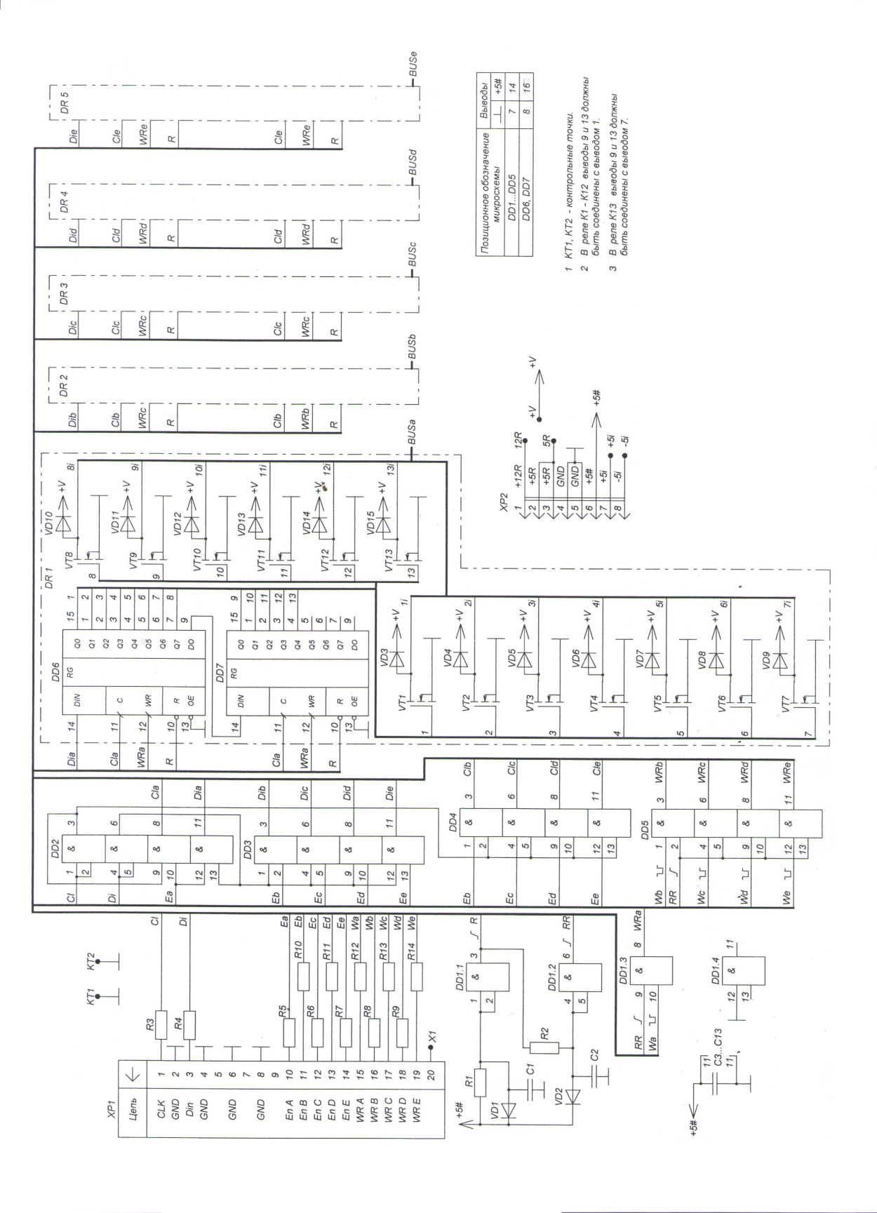
Рисунок 2.16 – Схема электрическая платы матричного коммутатора, лист 1
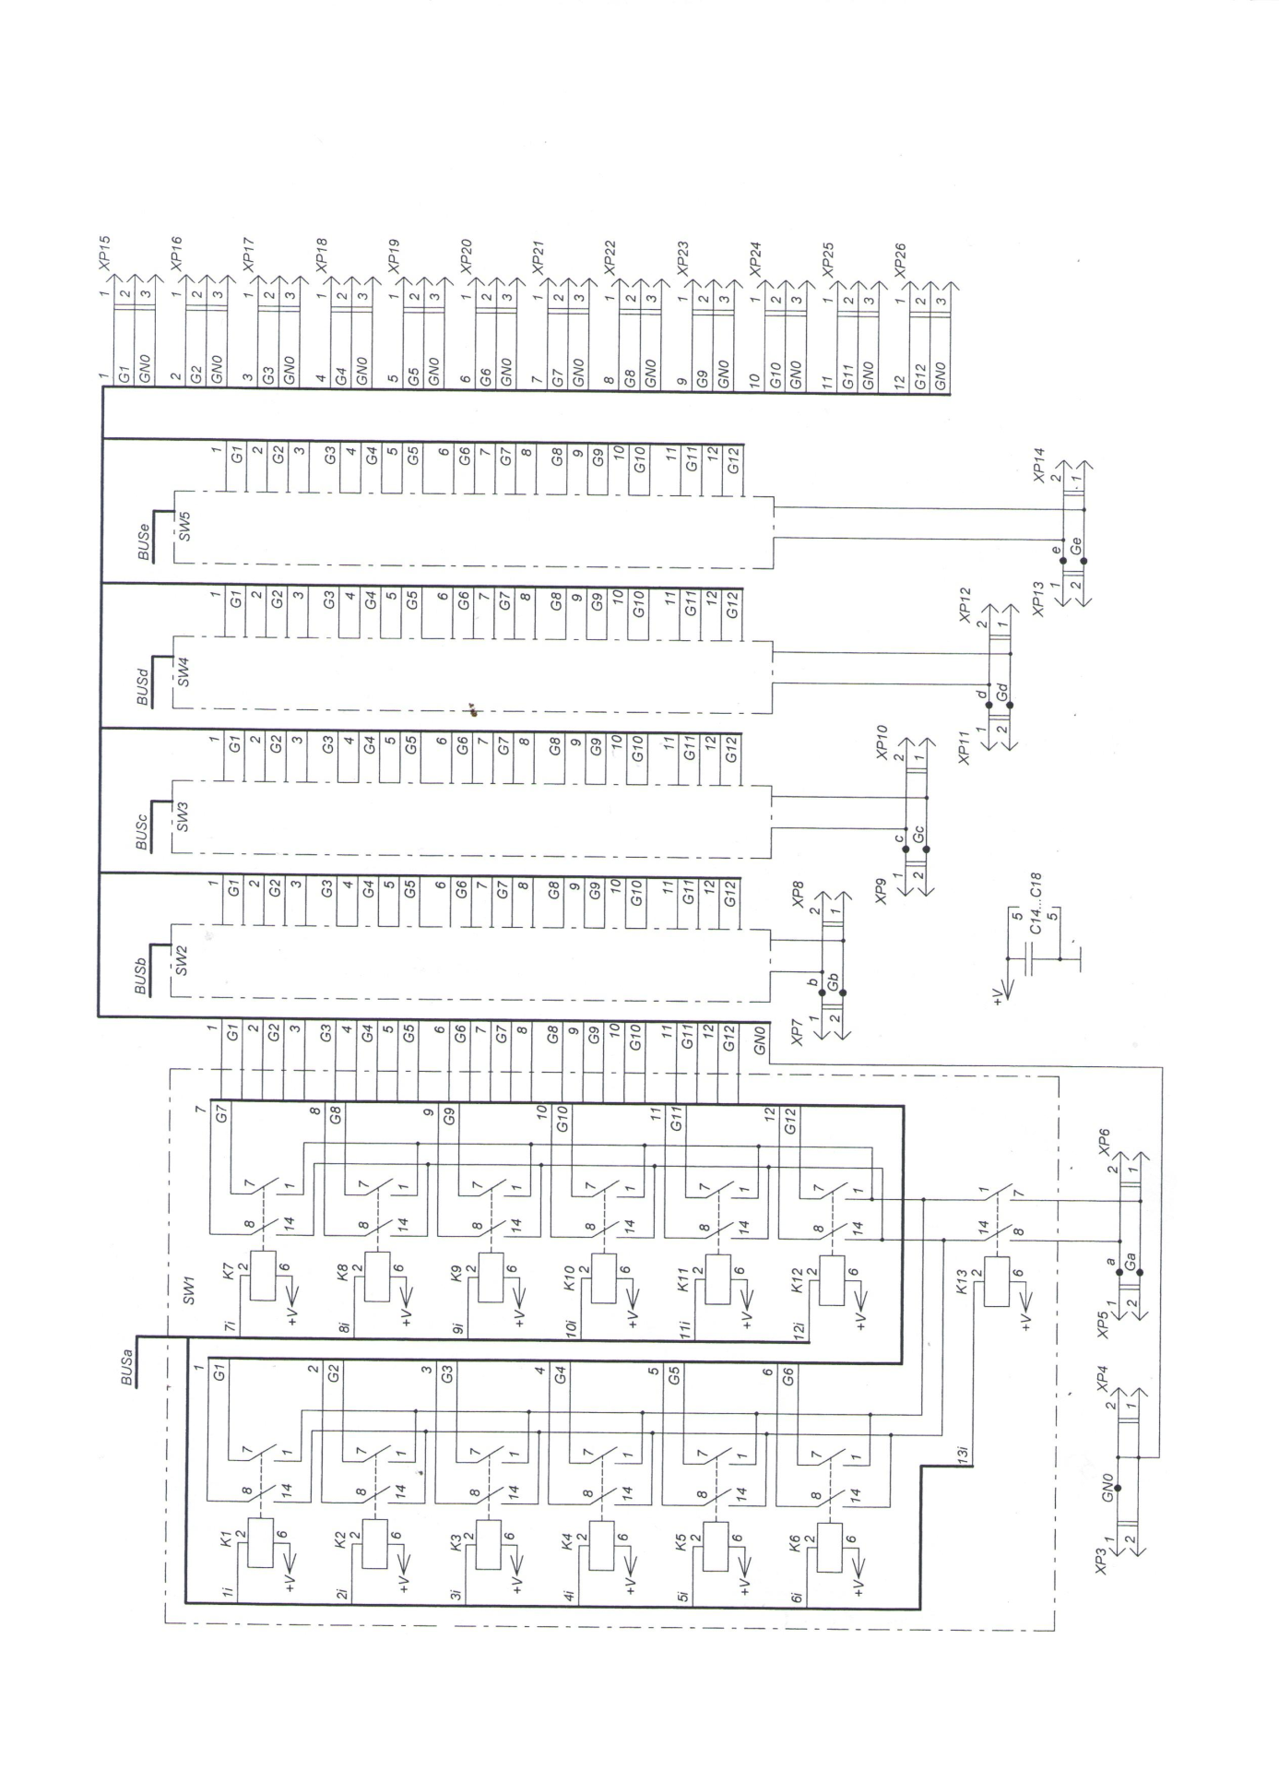
Рисунок 2.17 – Схема электрическая платы матричного коммутатора, лист 2

Совокупность из пяти таких линий образует матрицу 5×12. Каждая линия содержит одно блокировочное двухполюсное реле К13, которое отключает от передаваемого по данной линии сигнала остальные 12ть реле, если ни одно из них не выбрано для включения. Это позволяет уменьшить токи утечки по паразитным элементам (паразитные сопротивления изоляции и паразитные емкости) неиспользуемой линии.
Для проверки работоспособности разработанного матричного коммутатора необходимо определить сопротивление проводящей измерительной цепи. Расчет сопротивления проводящей цепи матричного коммутатора для тестирования полупроводниковых приборов производится по следующей формуле
$$R_{цепь}=R_{конт}+R_{пров}+R_{раз}+R_{шлейф}+R_{вн.раз}$$ | (2.1)
где $R_{конт}$ – сопротивление герконов, через которые идет измерение, Ом;
$R_{пров}$ – сопротивление медных проводников, Ом;;
$R_{раз}$ – сопротивление разъемов, Ом;;
$R_{шлейф}$ – сопротивление шлейфа, соединяющего модули, Ом;.
Сопротивление герконов, через которые идет измерение, рассчитывается по формуле
$$R_{конт}= R_{обia}+R_{iс}+R_{обjb}+R_{jd}$$ | (2.2)
где $R_{об}$ – сопротивление обобщающего геркона, Ом;;
$R_{}-сопротивление геркона, Ом;$;
i и j $-$ номера строк, по которым проводят измерения, принимают значения: 1…5;
a и b – номера модулей, по которым проводят измерение, принимают значения 1…4;
c и d – номера портов, по которым проводят измерение, принимают значения 1…48.
Сопротивление медных проводников вычисляем по формуле
$$R_{пров}= \frac{ρl}{S}$$ | (2.3)
где $ρ$ – удельное сопротивление меди, равное 0,018 $\frac{Ом∙{мм}^{2}}{м}$;
$l$ – длина медной проволоки, м;
$S$ – площадь поперечного сечения проволоки, мм²;
Расчет длины проволоки, мм
$$l=30\left|j-i\right|+20\left|d-c\right|$$ | (2.4)
Сопротивление разъемов, соединяющих модули рассчитываем по формуле
$$R_{раз}=4∙\left|b-1\right|R_{ЗК}$$ | (2.5)
где $R_{ЗК}$ – сопротивление разъема при замкнутых контактах, Ом;

Сопротивление шлейфов, установленных в разъемы:
$$R_{шлейф}= \frac{ρl_{ш}}{S_{ш}}$$ | (2.6)
Где $ρ$ – удельное сопротивление меди, равное 0,018 $\frac{Ом∙{мм}^{2}}{м}$;
$l$_{ш} – длина шлейфа, м;
$S$_{ш} – площадь поперечного сечения шлейфа, мм²;
$$l_{ш}=120\left|b-1\right|$$ | (2.7)
Расчет производим для 5 точек: самый короткий путь, самый длинный путь и три произвольные. Это будут измерения между узлами 1А и 1В, 1Е и 48А, 4D и 13C, 12A и 39D, 32B и 47D.
В разработанном матричном коммутаторе используются герконовые реле только в корпусе DIP. Сопротивление замкнутых контактов в данном корпусе равно 0,1 Ом. Следовательно, $R_{конт}$ для двух любых узлов измерения равно:

$$R_{конт}=0,1+0,1+0,1+0,1=0,4 (Ом)$$
По формулам (2.3) и (2.4) рассчитываем сопротивление проволоки. Данные расчета занесены в таблицу 2.1.
Таблица 2.1 – Расчет длины проволоки и сопротивлени для каждой
пары узлов
Параметр | 1А и 1В | 48А и 1Е | 13C и 4D | 12A и 39D | 32B и 47D
S, мм² | 0,2
i | 1 | 1 | 3 | 1 | 2
j | 2 | 5 | 4 | 4 | 4
c | 1 | 1 | 4 | 12 | 32
d | 1 | 48 | 13 | 39 | 47
l, мм | 30 | 1060 | 210 | 630 | 360
$$R_{пров}, Ом$$ | 2,7 | 95,4 | 18,9 | 56,7 | 32,4

В коммутаторе установлены разъемы AMPMODU-0-0280370-2, сопротивление замкнутых контактов которых равно 0,05 Ом. По формуле (2.5) рассчитываем их сопротивление, данные занесены в таблицу 2.
Длину шлейфа рассчитываем по формуле (2.6). Результаты расчета в таблице 2.2.

Таблица 2.2 – Расчет сопротивлений шлейфов и разъемов
Параметр | 1А и 1В | 48А и 1Е | 13C и 4D | 12A и 39D | 32B и 47D
b | 1 | 4 | 2 | 4 | 4
l, мм | 0 | 360 | 120 | 360 | 360
S, мм² | 0,2
$$R_{шлейф}, Ом$$ | 0 | 32,4 | 10,8 | 32,4 | 32,4
$$R_{раз}, Ом$$ | 0 | 0,6 | 0,2 | 0,6 | 0,6

Расчет сопротивления проводящих цепей для каждого узла разработанного матричного коммутатора представлены в таблице 2.3.

Таблица 2.3 – Расчет сопротивления проводящих цепей
Параметр | 1А и 1В | 48А и 1Е | 13C и 4D | 12A и 39D | 32B и 47D
$$R_{пров}, Ом$$ | 2,7 | 95,4 | 18,9 | 56,7 | 32,4
$$R_{шлейф}, Ом$$ | 0 | 32,4 | 10,8 | 32,4 | 32,4
$$R_{раз}, Ом$$ | 0 | 0,6 | 0,2 | 0,6 | 0,6
$$R_{конт}, Ом$$ | 0,4
$$R_{вн.раз}, Ом$$ | 0,1
$$R_{цепь}, Ом$$ | 3,2 | 128,9 | 30,4 | 90,2 | 65,9
Подключение измерительных приборов для измерения сил тока в цепи производится в соответствии с рисунком 2.18 . На вход подаем напряжение 10 В.

Рисунок 2.18 - Схема для проверки суммарного сопротивления замкнутых контактов изолирующих герконов

Далее определяем сопротивление всей цепи по формуле
$$R_{цепи изм.}=\frac{U}{I}$$ | (8)
Результаты измерения внесены в таблицу 2.4.

Таблица 2.4 – Сравнение расчетных и экспериментальных данных
Параметр | 1А и 1В | 48А и 1Е | 13C и 4D | 12A и 39D | 32B и 47D
$$I, А$$ | 28,41 | 0,55 | 3,65 | 0,83 | 1,17
$$R_{цепи изм.}, Ом$$ | 0,35 | 18,05 | 2,74 | 12,09 | 8,57
$$R_{цепь}, Ом$$ | 3,2 | 128,9 | 30,4 | 90,2 | 65,9

  - Выводы
В современных автоматизированных системах тестирования, параметров ПП, коммутацию испытательных сигналов осуществляют в основном с помощью герконов, и герконовых реле, параметры которых в наибольшей степени соответствуют существенным, для данной области применения, параметрам идеального КЭ;
Разработана структурная схема программируемого коммутатора объемом 5×48, состоящая из контроллера и четырех модулей коммутации МК1 - МК4 и структурная схема модуля коммутации, которая состоит из регистра управления и матрицы коммутации объемом 5×12.
На основе структурных схем разработана схема электрическая принципиальная для платы матричного коммутатора.
Для проверки работоспособности матричного коммутатора разработана методика расчета сопротивления пути между двумя любыми узлами. Рассчитанные максимальные значения сопротивления цепи в несколько раз превышают измеренные, следовательно, матричный коммутатор для тестирования полупроводниковых приборов с использованием герконов работоспособен.

3 Матричный коммутатор и метод задания его конфигурации

Основное достоинство матричного коммутатора заключается в его широких функциональных возможностях по подключению испытательных сигналов к объекту подверженному тестированию (ОПТ) в системе тестирования. В отличие от других типов коммутаторов, матричный коммутатор способен обеспечить коммутацию входов и выходов по принципу “любой к любому”.

3.1 Метод задания конфигурации матричного коммутатора.

Матричный коммутатор позволяет соединить электроды любого ПП, входящего в состав тестируемого модуля, с соответствующими входами и выходами системы тестирования.
Замыкание определенных узлов матрицы коммутации, согласно заданной конфигурации коммутатора, обеспечивает подключение измерительных приборов к интересующим электродам ПП на время выполнения каждого теста из запрограммированной последовательности.
В качестве примера конфигурации матричного коммутатора, рассмотрим тестирование двухполюсника (диода), присоединенного к колонкам 2 и 4 коммутатора, с помощью источника тока, присоединенного к его линиям А и В, и измерителя напряжения, присоединенного к линиям С и D. Для подключения тестируемого диода к источнику тока и измерителю напряжения должны быть замкнуты КЭ, расположенные в узлах коммутатора А2, В4 и С2, D4 [22].
Узлы коммутатора, подлежащие замыканию, выбирает оператор на основании измерительной схемы, представленной на рисунке 2.19 при формировании теста.
× – замкнутые узлы
Рисунок 2.19 - Измерительная схема тестировании диода с помощью матричного коммутатора,

Определённая на основании измерительной схемы, конфигурация узлов матричного коммутатора, замыкаемых на время выполнения теста, должна быть указана в программе тестирования. Конфигурацию узлов коммутатора необходимо определить для каждого ПП.
Рассмотрим проблемы, связанные с заданием конфигурации замкнутых узлов матричного коммутатора и известные методы их решения.
Для этого воспользуемся материалами, изложенными в Инструкции по эксплуатации (Instruction Manual) на матричный модуль коммутации 8×12 (Matrix Card Model 7174А) фирмы Keithley (США) [17].
В инструкции достаточно наглядно рассмотрены вопросы, связанные с заданием конфигурации замкнутых узлов матричного коммутатора, при тестировании различных типов ПП и в различных, по составу измерительной аппаратуры, системах тестирования.
При этом на рисунках указан не только тип, но и модель каждого из измерительных приборов входящих в состав системы тестирования.
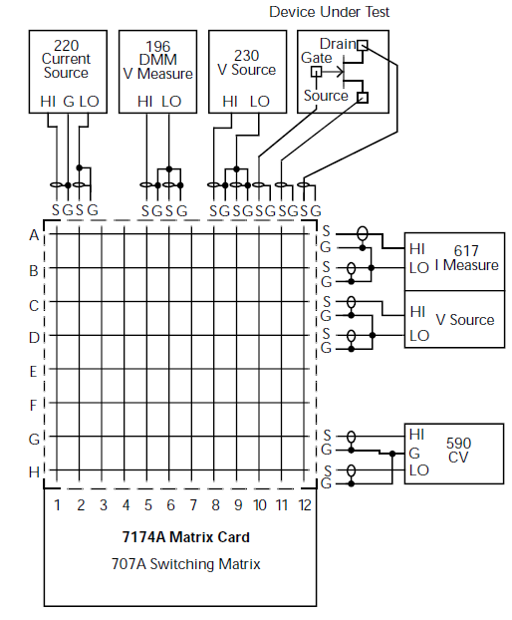
Device Under Test – объект тестирования,
Рисунок 2.20 - Система тестирования полевого транзистора с помощью матричного модуля коммутации 8×12 (Matrix Card Model 7174А) фирмы Keithley (США) и источников и измерителей тока и напряжения этой же фирмы

Система тестирования, представленная на рисунке 2.20, может быть использована для определения входных и выходных характеристик полевого транзистора.
Рисунок 2.21 - Типичное семейство выходных характеристик полевого транзистора, I_{D} = F( V_{DS})

Для определенности рассмотрим конфигурацию замкнутых узлов коммутатора при измерении только выходных характеристик, например зависимости тока стока I_{D} от напряжения сток-исток V_{DS}. Типичная зависимость I_{D} от V_{DS} полевого транзистора показана на рисунке 2.21.
Чтобы измерить эти же характеристики для транзистора, показанного на рисунке 1.20 в качестве ОПТ, измерительные приборы, указанные на рисунке 1.20, должны быть подключены к транзистору так, как показано на схеме, представленной на рисунке 2.22 [17].
- Замкнутые узлы матричного модуля коммутации
Рисунок 2.22 - Измерительная схема тестирования полевого транзистора с помощью матричного модуля коммутации 8×12

Рассмотренный пример тестирования полевого транзистора наглядно демонстрирует основное достоинство матричного коммутатора, позволяющего оперативно создавать достаточно сложные измерительные схемы путем замыкания предварительно выбранных узлов матрицы.
Рассмотрим еще один пример создания измерительных схем с помощью матричного коммутатора.
На рисунке 2.23 приведена система тестирования, предназначенная для измерения и контроля сопротивления трех образцов полупроводниковой пластины по методу Ван-дер-Пау с помощью матричного коммутатора, источника тока и вольтметра.

Sample 1, Sample 2, Sample 3 – образцы полупроводниковых пластин
Рисунок 2.23 - Система измерения сопротивления полупроводниковой пластины с помощью матричного модуля коммутации 8×12, источника тока и измерителя напряжения

Измерение сопротивления полупроводниковой пластины методом Ван-дер-Пау требует подсоединения четырех независимых контактов к этой пластине. Измерительный тест заключается в том, что между двумя контактами пропускают постоянный ток, значение которого известно, а между двумя другими измеряют падение напряжения на полупроводниковой пластине.
Для расчета искомого сопротивления необходимо выполнить восемь измерительных тестов, со сменой контактов, между которыми пропускают ток, и сменой полярности этого тока. Измерительные схемы для каждого из этих восьми тестов приведены на рисунке 2.24.
Рисунок 2.24 - Измерительные схемы для восьми тестов, выполняемых при измерении сопротивления полупроводниковой пластины методом Ван-дер-Пау

Оперативное создание каждой из этих схем выполняют с помощью матричного коммутатора, путем замыкания КЭ, расположенных в соответствующих узлах матрицы. В таблице 1.1 представлены конфигурации замкнутых узлов коммутатора, обеспечивающие создание соответствующей измерительной схемы для восьми тестов по каждому из трех образцов полупроводниковой пластины (рисунок 2.23) [17].
Таблица 2.1
Пример измерения сопротивления трех образцов полупроводниковой пластины методом Ван-дер-Пау с помощью матричного коммутатора, источника тока и вольтметра иллюстрирует известный метод задания конфигурации матричного коммутатора путем предварительного создания изображения измерительной схемы для каждого теста, ее визуального анализа и определения конфигурации матричного коммутатора, требуемой для выполнения данного теста, на основании анализа схемы.
Матричные коммутаторы ведущих изготовителей контрольно-измерительного оборудования для определения параметров изделий микроэлектроники снабжены специальными устройствами, предназначенными для повышения наглядности и оперативности задания конфигурации замкнутых узлов коммутатора.
Эти устройства обеспечивают визуализацию матричной структуры и состояния её узлов (замкнуты или не замкнуты), а также возможность непосредственной установки конфигурации замкнутых узлов коммутатора без составления таблицы условных обозначений этих узлов, например, подобно тому, как они представлены в таблице 1.1.
На рисунках 2.25, 2.26, 2.27 представлен внешний вид, со стороны передней панели, матричных коммутаторов ведущих зарубежных изготовителей контрольно-измерительного оборудования для микроэлектроники [23, 24].
Рисунок 2.25 Матричный коммутатор В2201А фирмы Keysight (США) со светодиодным индикатором соответствующим матричной структуре коммутатора

Рисунок 2.26 - Матричный коммутатор Model 707А фирмы Keithley (США)
со светодиодным индикатором соответствующим матричной структуре коммутатора

Передняя панель коммутаторов, приведенных на рисунках 2.25, 2.26 содержит светодиодный индикатор, соответствующий матричной структуре коммутатора, причем светодиоды расположены в узлах матричной структуры. Включение светодиода индицирует замыкание соответствующего узла матрицы.
Световое перо вместе с матричным светодиодным индикатором позволяет устанавливать конфигурацию замкнутых узлов коммутатора, путем визуального сравнения конфигурации, образуемой включенными светодиодами матричного индикатора, с изображением предварительно составленной измерительной схемы, соответствующей измерительному тесту.
Это сокращает время, которое необходимо затратить на установку конфигурации матричного коммутатора, особенно если требуется запрограммировать множество различных конфигураций, поскольку позволяет обойтись без составления таблицы условных обозначений замкнутых узлов коммутации.
Матричный коммутатор Model 707В, приведенный на рисунке 2.27, также содержит светодиодный индикатор, соответствующий матричной структуре коммутатора, и включением светодиодов индицирует замыкание соответствующих узлов матрицы.
Конструктивное исполнение передней панели и самого индикатора визуально отличается от более ранних моделей, но принципиальные отличия отсутствуют, отсутствует и возможность использования светового пера. Поэтому, для сокращения времени затрачиваемого на установку конфигурации замкнутых узлов коммутатора панель управления дополнительно снабжена рукояткой вращения ("navigator wheel").

Рисунок 2.27 - Матричный коммутатор Model 707В фирмы Keithley (США)

Резюмируя вышеизложенный материал, можно заключить, что процесс задания конфигурации матричного коммутатора в системах тестирования ПП содержит следующие операции:
- создание визуального изображения (например на бумаге) измерительной схемы для выполнения интересующего измерительного теста, включающего матричную структуру коммутатора с отмеченными на ней узлами, которые должны быть замкнуты на время выполнения теста (например, так, как показано на рисунке 2.19 и 2.22; и таблице 2.1);
- установку конфигурации замкнутых узлов матричного коммутатора. Установку конфигурации выполняют либо с помощью светового пера, на основании визуального сравнения состояния светодиодного индикатора (рисунки 2.25, 2.26, 2.27) с изображением измерительной схемы, либо на основании перечня условных обозначений замкнутых узлов, представленного непосредственно на измерительной схеме (как показано на рисунке 2.22) или представленного в виде таблицы (например, таблица 2.1).
Данное заключение позволяет сформулировать требования к оптимизации алгоритма управления автоматизированной системы тестирования ПП по оперативности управления и требования к конструктивному решению панели и блока управления матричного коммутатора для такой системы.
Учитывая, что измерение электрических параметров для многочисленных тестовых структур на полупроводниковой пластине, является затратным по времени и очень дорогостоящим процессом, повышение оперативности подготовки АИК к проведению измерения параметров всех компонентов тестируемого модуля, весьма актуально.
Необходимость оперативного перепрограммирования АИК особенно актуальна для лабораторных исследований и испытаний разнообразных изделий микроэлектроники. За счет сокращения времени на подготовку АИК к проведению тестирования, снижается общее время и стоимость тестирования.

3.2 Метод задания конфигурации замкнутых узлов программно-управляемого матричного коммутатора в составе АИК

В процессе написания диссертации, был разработан новый метод задания конфигурации матричного коммутатора, который позволяет сократить время программирования АИК с одновременным существенным снижением аппаратных затрат на отображение матричной структуры коммутатора с отмеченными узлами, которые должны быть замкнуты на время выполнения теста.
Как было показано выше, процесс задания конфигурации замкнутых узлов матричного коммутатора включает предварительное создание изображения измерительной схемы для выполнения каждого измерительного теста и лишь затем установку конфигурации замкнутых узлов матричного коммутатора, позволяющих ее реализовать. Установку конфигурации выполняют либо на основании измерительной схемы, либо на основании перечня замкнутых узлов, который может быть представлен на самой схеме, или в виде таблицы [25].
Предлагаемый метод основан на том, что программируемые измерители параметров ПП всегда отображают измерительную схему формируемого теста на своем дисплее.
При использовании матричного коммутатора совместно с таким измерителем, достаточно затратный по времени этап, связанный с подготовкой изображения измерительной схемы, например на бумаге, исключают за счет отображения замкнутых узлов коммутатора на уже существующем изображении измерительной схемы на дисплее измерителя.
В этом случае, существенно упрощается структурная схема и конструкция матричного коммутатора, поскольку появляется возможность исключить громоздкий матричный индикатор на светодиодах и блок управления этим индикатором.
Например, в отечественном измерителе ИППП-1 и в зарубежных анализаторах параметров ПП 4145В/4156В фирмы Keysight (США) измерительная схема представлена в виде таблицы, где указаны вид и параметры тестирующего и измеряемого сигналов для каждого электрода ПП вместе с наименованием этого электрода, например, так, как показано на рисунке 2.28 [13, 23].
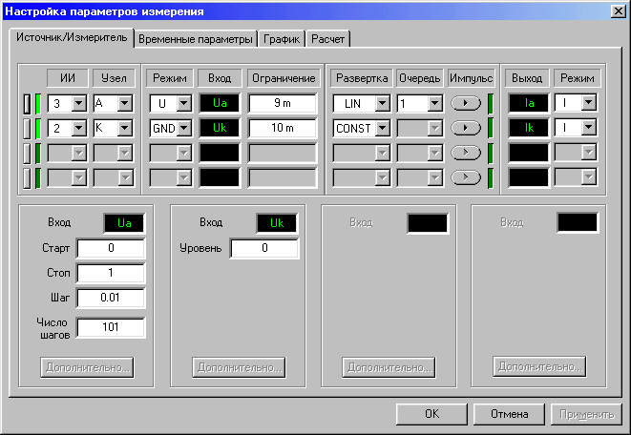

Рисунок 2.28 - Измерительная схема при тестировании двухполюсника представленная в виде таблицы (измеритель ИППП-1)

При табличном отображении схемы, электроды ОПТ, указанные на схеме, выступают в качестве ее узлов, например, узлы А и К на рисунке 2.28.
На рисунке 2.29 представлено изображение измерительной схемы в виде условного обозначения полевого транзистора на дисплее зарубежного измерителя характеристик ПП 4200-SCS фирмы Keythley (США) [24].
В данном случае, возле каждого электрода транзистора на схеме указаны вид и все параметры испытательного и измеряемого сигналов на данном электроде.

Рисунок 2.29 - Измерительная схема в виде условного обозначения полевого транзистора (Система измерения характеристик ПП 4200-SCS ф. Keythley )

Измерительная схема в виде условного обозначения (диод, биполярный или полевой транзистор, тиристор) отображается также на дисплее отечественных приборов: измерителя параметров силовых ПП ИППП-3 и анализатора ВАХ силовых ПП [26, 27]. Однако, в измерителе ИППП-3 и в анализаторе ВАХ на схеме указаны лишь каналы измерителя, подключенные к каждому из электродов ОПТ, поскольку вид тестирующего и измеряемого сигналов соответствует категории тестируемого ПП (например, pnp/npn биполярный транзистор и др.), а параметры этих сигналов приведены на панели управления.
Если матричный коммутатор предполагается использовать с набором отдельных источников и измерителей, которые в общем случае могут быть подсоединены как к линиям (строкам) матричного коммутатора, так и к его колонкам (столбцам), то для установки конфигурации коммутатора используют известные методы [17].
Если же матричный коммутатор входит в состав АИК в совокупности с программируемым измерителем параметров ПП построенным на основе ИИ, например ИППП-1, то подключения к электроду ПП одновременно нескольких измерительных приборов уже не требуется.
Каждый ИИ формирует тестирующий сигнал (ток или напряжение) подаваемый на электрод ПП и одновременно измеряет сигнал-отклик (напряжение или ток), возникающий на этом электроде [13].
Благодаря возможности выбора типа формируемого и измеряемого сигналов, ИИ может рассматриваться как самостоятельная ступень коммутации, которая обеспечивает подключение к электроду ПП источника и измерителя электрических сигналов и выбор типа каждого из них (тока или напряжения).
Поэтому, в измерительном комплексе, включающем измеритель типа ИППП-1 и матричный коммутатор, требования к функциональным возможностям матричного коммутатора снижаются и метод задания состояния коммутатора в формируемом тесте, может быть существенно упрощен.
Разработанный метод задания конфигурации замкнутых узлов матричного коммутатора в составе АИК, включает следующие операции [20].
1 Установку типа ПП, например двухполюсника, как на рисунке 2.28, или трехполюсника, как на рисунке 2.29, в соответствии с которым на дисплее АИК формируется измерительная схема выбранного теста (рисунки 2.28, 2.29).
2 Указание наименований узлов (анод, катод, исток или др.) объекта тестирования, например как на рисунках 2.28, 2.29.
3 После этого указывают порты коммутатора, к которым эти узлы подключены согласно цоколевке подсоединенного модуля (группы) ПП.
До настоящего времени, информацию о портах тестирования коммутатора, к которым подключены узлы выбранного (из группы) объекта тестирования, на измерительных схемах, представляемых на дисплее измерителей не указывали, поскольку измеритель и коммутатор представляли собой два независимых прибора.
Таким образом, разработанный метод управления матричным коммутатором в составе АИК, в котором введена операция по указанию портов тестирования коммутатора непосредственно на измерительной схеме теста представленной на дисплее измерителя, является оригинальным.
Кроме того, разработанный метод включает установку типа тестирующего и измеряемого сигналов по каждому электроду ПП (ток или напряжение) и установку, в произвольном порядке, существенных параметров формируемого теста, соответствующих каждому из электродов объекта тестирования согласно измерительной схеме на дисплее АИК.
После этого тест будет полностью сформирован, и можно переходить к формированию следующего.
Основное преимущество разработанного метода заключается в том, что он не предполагает выполнения таких, весьма затратных по времени, операций, как составление (в воображении или на бумаге) и последующий анализ измерительной схемы формируемого теста для определения узлов коммутатора, которые должны быть замкнуты в этом тесте. Это повышает оперативность формирования последовательности тестов при программировании АИК и существенно упрощает конструкцию коммутатора [25].
Метод управления разработан специально для матричного коммутатора в составе АИК, структурная схема которого приведена на рис. 2.30, при условии, что в качестве измерителя будет использован измеритель параметров ПП, построенный на основе ИИ, например такой, как ИППП-1 [22].
АИК содержит компьютер, управляющий с помощью матричного коммутатора выбором объекта тестирования из группы ПП, подсоединенной к портам тестирования коммутатора, и работой измерителя при тестировании выбранного ПП.
Измеритель включает четыре ИИ, которые подключены к строкам A, B, C, D матричного коммутатора по однопроводной (рисунок 2.16 ) или двухпроводной (рисунок 2.17 ) схеме.
При использовании однопроводной схемы, общий провод (Общий 0 V), может быть подключен к линии Е и использован в качестве однопроводного источника 0 V (рисунок 2.7 ).

Рисунок 2.30 - Структурная схема АИК, состоящего из измерителя типа ИППП-1 и матричного коммутатора объемом 5×48

Матричный коммутатор состоит из четырех модулей коммутации, каждый из которых содержит по пять строк A, B, C, D, Е и двенадцать колонок. Соответствующие строки модулей, как показано на рисунке 2.30, соединены между собой. В результате образуется матричный коммутатор объемом 5×48, при этом количество колонок коммутатора равно сумме колонок всех модулей.
АИК предназначен для контроля и измерения параметров объекта тестирования, входящего в состав группы ПП, которую подсоединяют к коммутатору с помощью устройства контактирующего, рисунок 2.30. В качестве тестируемой группы ПП может выступать либо тестовый модуль на полупроводниковой пластине, либо ПП в отдельных корпусах, либо несколько ПП в многовыводном корпусе.

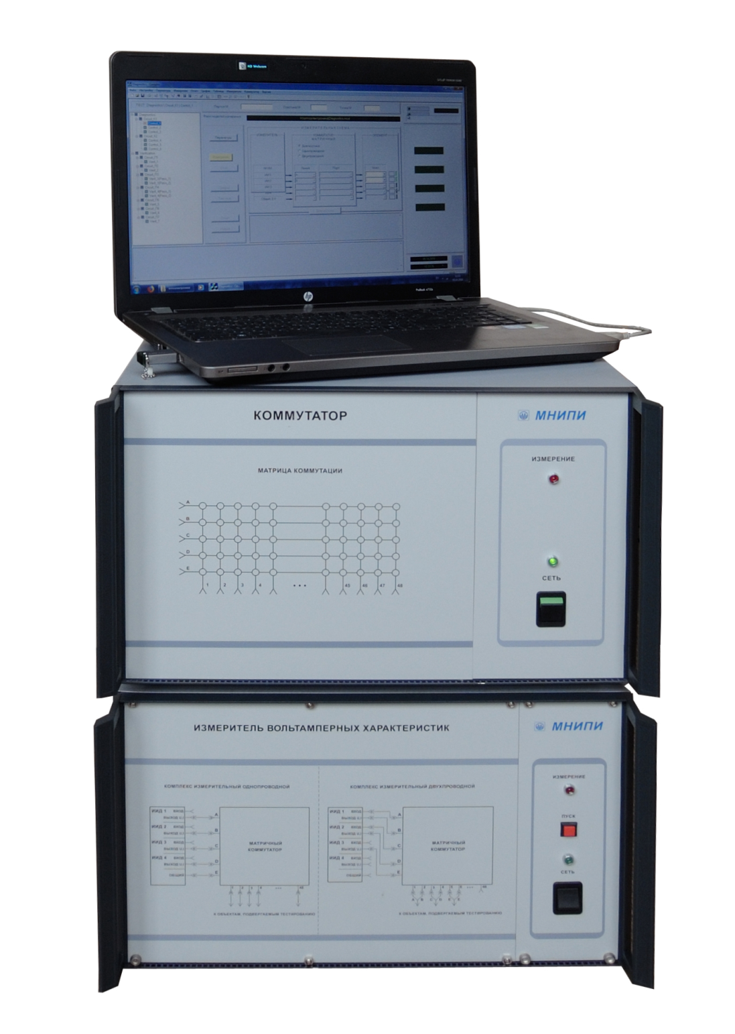

Рисунок ?? – Внешний вид АИК в составе измерителя ВАХ, матричного коммутатора и персонального компьютера

ЗАКЛЮЧЕНИЕ

Установка даже идеального КЭ в любую конструкцию, например на печатную плату, сопровождается появлением дополнительных паразитных элементов.
Увеличение количества связанных между собой узлов коммутации ведет к многократному снижению суммарного паразитного сопротивления изоляции и увеличению суммарной паразитной емкости.
Из-за множества реле и паразитных связей между всеми сигнальными линиями и колонками, суммарное сопротивление изоляция матричного МК и его суммарная паразитная емкость ухудшаются гораздо больше, чем при любой другой конфигурации МК, при всех прочих равных условиях.
Применение охранной поверхности - единственный практичный способ добиться высоких значений сопротивления изоляции канала и низких токов утечки при любой конфигурации МК.
На основании проведенных исследований по особенностям схемотехнических и конструктивных решений средств коммутации повышенной точности, разработаны схемы электрические принципиальные и КД блока управления (контроллера), блока питания, платы матричного коммутатора и модулей коммутирующих на ее основе.
На основе схем электрических разработана КД соответствующих блоков и изготовлены макеты этих блоков.
Схема электрическая платы коммутации и конструкция модулей коммутирующих не имеют аналогов в странах СНГ.
Автоматизированные системы измерения параметров ПП, выполненные на основе матричных коммутаторов, востребованы как при производстве изделий микроэлектроники, так и в научных лабораториях, при этом стоимость зарубежных аналогов весьма высока.
Предложена методика задания режима работы АИК, включающая задание конфигурации замкнутых узлов матричного коммутатора.
Новая методика обеспечивает визуальный анализ измерительной схемы на экране компьютера, и индикацию замкнутых узлов коммутатора. Это позволяет повысить оперативность формирования последовательности тестов при программировании комплекса и сократить количество субъективных ошибок оператора.
Разработано ПО, реализующее новую методику автоматизированного измерения параметров тестовых структур при проведении испытаний на радиационную стойкость.
За счет сокращения затрат на разработку и производство дорогостоящего матричного коммутатора (исключение громоздкого индикатора его состояния), новая методика, позволяет снизить себестоимость АИК.
Разработан метод коммутации, который реализован на базе отечественного измерителя ИППП-1 и многосекционного мультиплексного коммутатора.
Предлагаемый метод основан на применении дополнительной ступени коммутации, от реализации которой зависит степень автоматизации и уровень искажения коммутируемых сигналов.
Новый метод обеспечивает коммутацию испытательных сигналов ИИ по принципу “любой сигнал к любому электроду”, при многократном уменьшении количества КЭ, которое потребовалось бы при условии использования матричного коммутатора.
Предварительные расчеты показывают, что сопротивление изоляции этого коммутатора приблизительно на три порядка (в 1000 раз!) превысит аналогичный параметр для матричного коммутатора, схемы которого представлены в части 3 данного отчета.
Предложенный метод коммутации представляет большой интерес для научных и испытательных лабораторий, где его преимущества, при работе в области малых токов и больших сопротивлений характерной для технологий типа металл-окисел-полупроводник и металл-изолятор-полупроводник, перед традиционным матричным методом весьма велики, даже при некоторых ограничениях по автоматизации измерений.

СПИСОК ИСПОЛЬЗОВАННЫХ ИСТОЧНИКОВ

[1] Лисенков Б.Н. Анализ методов построения и элементной базы современных средств коммутации для систем тестирования ПП. Современные ключевые элементы для систем тестирования ПП: Отчет (промежуточный) о научно-исследовательской работе № госрегистрации 20162589 / Б.Н. Лисенков, Н.В. Грицев, А. А. Володкевич, С.В. Здоровцев. - Минск, 2016 - 50 с.
[2] Карабанов С Новые разработки герконов и реле на их основе / С.Карабанов, А. Анискин // Компоненты и технологии, – 2003. – №1 – С. 66– 68.
[3] Измеритель параметров полупроводниковых приборов ИППП-1. Руководство по эксплуатации. УШЯИ.411251.003 РЭ. часть первая – 47с.
[4] Зельцер И.А. Технологические артефакты при производстве магнито-управляемых герметизированных контактов (герконов) / Вестник рязанского государственного университета имени С.А. Есенина 2015, №4 — С. 5–22.
[5] Володкевич А. Ключевые элементы для коммутационных устройств прецизионных автоматизированных измерительных систем / А. Володкевич, Ю.Трофимов, С. Лишик // Электронные компоненты. – 2004. – №2 – С. 1– 9.
[6] Зельцер И.А. Новые контактные покрытия герконов на основе нитридов железа и никеля [Текст] / И.А. Зельцер, Р.М. Майзельс, Е.Н. Моос, К.А. Арушанов // Электронная промышленность. — 2013. — № 3 — С. 7–14.
[7] Switching Handbook. A guide to switching in Automated Test Systems, 6th edition // Keithley Instruments, Inc. Printed in the U.S.A. 2008. – 131 p.
[8] Low Level Measurement Handbook. Precision DC Current, Voltage, and Resistance Measurements, 7th edition // Keithley a Tektronix Company. Printed in the U.S.A. 2013. – 191 p.
[9] Model 7174A 8×12 Low Current Matrix Card Instruction Manual // Keithley Instruments, Inc, Printed in the U.S.A. 1998. – 81с.
[10] United States patent (patent number 5,559,482) Режим доступа: http://patft.uspto.gov/
[11] United States patent (patent number 5,644,115) Режим доступа: http://patft.uspto.gov/
11 United States patent (patent number 5,644,115) Режим доступа: http://patft.uspto.gov/
[12] Test Fixtures – 8007, 8008, 8009. Режим доступа: www.keithley.com
[13] Каталог Keithley – Tektronix 2014. издание 2 [электронный ресурс]. – Режим доступа: http: //www.tektronix.ru /.
[14] Лисенков Б.Н., Метод управления матричным коммутатором / Б.Н. Лисенков, Н.В. Грицев // Материалы 9-й Международной научно-технической конференции "Приборостроение-2016" (Минск, 23-25 нояб. 2016 г.) - с.90-92.
[15] Лисенков Б.Н., Грицев Н.В. Методы и средства контроля параметров полупроводниковых изделий в процессе радиационного воздействия // Сборник научных статей 7-й Международной научной конференции по военно-техническим проблемам обороны и безопасности, использованию технологий двойного применения (Минск, 20–22 мая 2017г.) Часть 1 – с. 174 -181.
[16] Agilent E5250A Low Leakage Switch Mainframe. User’s Guide, Edition 11, 2012, www.agilent.com.
[17] Лисенков Б.Н., Грицев Н.В. Коммутация испытательных сигналов в системах тестирования полупроводниковых приборов / Б.Н. Лисенков, Н.В. Грицев // Материалы 10-й Международной научно-технической конференции "Приборостроение-2017" (Минск, 1-3 нояб. 2017 г.) - с.60-62.
[18] Лисенков Б.Н., Грицев Н.В. Измерение характеристик полупроводниковых оптических излучателей // Материалы IX международной научной конференции "Лазерная физика и оптические технологии" (Гродно, 30 мая - 2 июня 2012 г. ) Часть 2 – с. 92-95.

